BAB V
HASIL PENELITIAN DAN PEMBAHASAN

5.1 Gambaran Umum Lokasi Penelitian
5.1.1 Gambaran Umum Klinik
Klinik drg Lussy adalah instansi pelayanan kesehatan gigi dan mulut yang mempunyai komitment untuk senantiasa meningkatkan pelayanan kepada pasien dan pelanggannya. Selain memberikan hasil perawatan yang prima Klinik drg Lussy juga memberikan kenyamanan dan keramahan dalam setiap perawatannya, Selain itu Klinik drg Lussy menawarkan perawatan terbaik dengan harga terjangkau.
5.1.2 Visi, Misi dan Tujuan.
- Visi
Memberikan pelayanan yang prima secara benar, bermutu dan profesional
- Misi
- Menyediakan alat-alat kesehatan gigi yang memadai serta prasarana lain yang dapat memberikan rasa nyaman.
- Memberikan suasana kerja yang nyaman yang dilandasioleh rasa kekeluargaan antara dokter, perawat dan pasien.
- Tujuan
Terpenuhinya kepuasan pasien dalam menerima pelayanan kesehatan gigi dan mulut..
5.1.3 Sarana dan Prasarana
- Ruang Perawatan
- Ruang Tunggu
- Kasir
- Toilet
- Lahan Parkir
5.1.4 Letak Wilayah
Wilayah Klinik drg Lussy terletak di Perumahan Raffles Hills Blok N3 No.16 Jl. Alternatif Cibubur Kelurahan Sukatani.
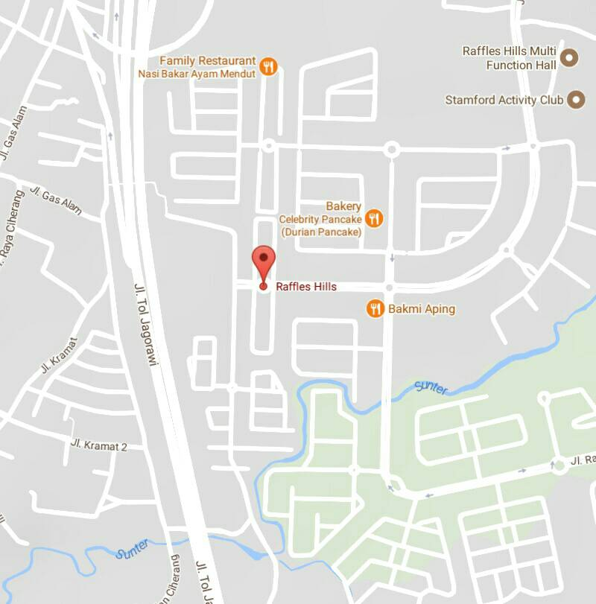
Gambar 5.1 Letak Geografis

5.2 Pengambilan Sampel
Pengambilan Sampel ini dilakukan pada tanggal 9 Juli 2017. Dilakukan dengan cara kuota sampling yaitu sebanyak 50 sampel. Pengambilan sampel dilaksanakan di klinik drg Lussy Raffles Hilss Cibubur. Pengambilan sampel dilakukan oleh peneliti sendiri dibantu oleh 2 rekan sejawat.
5.3 Pengambilan Data
Penelitian ini dilakukan pada tanggal 9 Juli 2017 di klinik drg Lussy yang beralamatkan di perumahan Raffles Hilss Jl. Alternatif Cibubr Kelurahan Sukatani. Pengambilan data dilaksanakan dengan cara pengisian kuesioner oleh responden. Data yang dikumpulkan pada penelitian ini adalah data tentang penderita kebiasaan buruk bruxism dan gangguan sendi temporomandibular. Data tentang penderita kebiasaan buruk bruxism dan gangguan sendi temporomandibular ini diperoleh secara langsung dari responden yang mengisi kuesioner berisi daftar pertanyaan yang telah diberikan kepada responden yang sebelumnya telah dijelaskan cara mengisi dan maksud dari pengisian kuesioner tersebut
5.4 Hasil Penelitian.
Berdasarkan data kuesioner yang diberikan kepada responden sebanyak 50 orang, diperoleh penderita kebiasaan buruk bruxism dan gangguan sendi Temporomandibular pada pasien diklinik drg Lussy Raffles hils cibubur.
Persebaran dari jenis kelamin responden digambarkan dalam bentuk diagram dibawah ini.
No | Jenis Kelamin | Jumlah | Persentase
1 | Laki-Laki | 25 Orang | 50%
2 | Perempuan | 25 Orang | 50%
Jumlah Total |  | 50 Orang | 100%
Tabel 5.1 Tabel Persebaran Berdasarkan Jenis Kelamin
Berdasarkan tabel diatas diketahui bahwa penelitian ini di ikuti oleh 50 responden yang terdiri dari 25 responden laki-laki dan 25 responden perempuan.
5.4.1 Gambaran penderita kebiasaan buruk bruxism pada pasien diklinik drg lussy Rafffles Hils.
Gambaran penderita kebiasaan buruk bruxism digambarkan dalam tabel dan diagram dibawah ini
No | Keterangan | Jumlah | Persentase
1 | Bruxism | 35 orang | 70%
2 | Tidak Bruxism | 15 Orang | 30%
Jumlah Total |  | 50 Orang | 100%
Tabel 5.2 Tabel penderita kebiasaan buruk bruxism
Berdasarkan tabel diatas dapat dilihat bahwa bruxism dialami oleh 35 orang responden atau sebanyak 70%

Gambar 5.2 Diagram Penderita Kebiasaan Buruk Bruxism
Berdasarkan Digram diatas dapat dilihat bahwa sebanyak 35 responden dengan presentase sebesar 70 % mengalami atau menderita kebiasaan buruk bruxism dan 15 responden lainnya dengan presentase 30% tidak mengalami atau menderita kebiasaan buruk bruxism.
5.4.2 Gambaran penderita kebiasaan buruk bruxism berdasarkan jenis kelamin pada pasien diklinik drg lussy Rafffles Hils.
Gambaran kebiasaan buruk bruxism berdasarkan jenis kelamin digambarkan dalam bentuk tabel dan diagram dibawah ini.
No | keterangan | Laki-laki | Perempuan
1 | Bruxism | 16 orang | 19 orang
2 | Normal | 9 orang | 6 orang
Jumlah |  | 25 orang | 25 orang
Tabel 5.3 Tabel kebiasaan buruk bruxism berdasrkan jenis kelamin
Berdasarkan tabel diatas diketahui bahwa bruxism dialami oleh responden perempuan sebanyak 19 responden dan laki-laki sebanyak 16 responden.

Gambar 5.3 Diagram Kebiasaan buruk Bruxism Berdasarkan Jenis Kelamin
Berdasarkan diagram diatas diketahui bahwa bruxism lebih banyak dialami oleh responden perempuan sebanyak 19 responden dari 25 responden dan dialami oleh responden Laki-laki sebanyak 16 responden dari 25 responden.
5.4.3 Gambaran Penderita Gangguan Sendi Rahang Temporomandibular pada pasien diklinik drg lussy Rafffles Hils.
Gambaran penderita gsngguan sendi rahang temporomandibular digambarkan dalam bentuk tabel dan diagram dibawah ini.
No | Keterangan | Jumlah | Presentase
1 | TMD | 30 orang | 60%
2 | Normal | 20 orang | 20%
Jumlah |  | 50 0rang | 100%
Tbel 5.4 Tabel gangguan sendi rahang temporomandibular
Berdasarkan tabel diatas diketahui bahwa gangguan sendi rahang dialami oleh 30 responden atau sebanyak 60%.

Gambar 5.4 Diagram Gangguan Sendi Rahang Temporomandibular
Berdasarkan diagram diatas dapat dilihat bahwa hasil yang didapatkan sebanyak 30 responden dengan presentase sebesar 60% mengalami gangguan sendi rahang temporomandibular dan 20 responden lainnya dengan presentase 40 % tidak mengalami gangguan sendi rahang temporomandibular
5.4.4 Gambaran Gangguan Sendi Rahang Temporomandibular Berdasarkan Jenis Kelamin.
Gambaran gangguan sendi rahang temporomandibular jenis kelamin digambarkan dalam bentuk tabel dan diagram dibawah ini.
No | keterangan | Laki-laki | Perempuan
1 | TMD | 12 orang | 18 orang
2 | Normal | 13 orang | 7 orang
Jumlah |  | 25 orang | 25 orang
Tabel 5.5 Tabel gangguan sendi rahang temporomamdibular
Berdasarkan tabel diatas diketahui bahwa bruxism dialami oleh responden perempuan sebanyak 18 responden dan laki-laki sebanyak 12 responden.

Gambar 5.5 Diagram Gangguan Sendi Rahang Berdasarkan Jenis Kelamin
Berdasarkan diagram diatas diketahui bahwa gangguan sendi rahang (TMD) lebih banyak dialami oleh responden perempuan sebanyak 18 responden dari 25 responden dan dialami oleh responden laki-laki sebanyak 12 responden dari 25 responden.
5.5 Pembahasan
Fenomena bruxism dan gangguan sendi rahang temporomandibular telah mempengruhi banyak orang diseluruh dunia termasuk di Indonesia khususnya di Klinik drg Lussy. Tingginya fenomena ini dapat mempengaruhi efektifitas dalam pemberian perawatan akibat kesukaran membuka mulut dan sebagainnya.
Penelitian ini dilakukan dengan tujuan untuk mengetahui Gambaran Penderita kebiasaan buruk Bruxism dan Penderita Gangguan Sendi Rahang Temporomandibular. Penelitian dilakukan pada 50 responden yaitu 25 responden perempuan dengan presentase 50% dan 25 responden laki-laki dengan presentase 50% yang telah menyatakan kesediaannya untuk menjadi responden penelitian. Responden mengisi kuesioner berdasarkan Kuesioner ID-TMD dan American Academy Of Sleep Medicine. Responden merupakan pasien di Klinik drg Lussy Raffles Hils Cibubur. Berdasarkan penelitian ini dapat dilihat bahwa diklinik drg Lussy terdapat penderita kebiasaan buruk bruxism sebanyak 35 responden dari 50 responden yang terdiri dari 19 responden perempuan dan 16 responden laki-laki dan dapat dilihat juga penderita gangguan temporomandibular sebanyak 30 responden dari 50 responden yang terdiri dari 18 responden perempuan dan 12 responden laki-laki.

